1---------------------------------**layout_gravity**

2---------------------------------**控件的宽度和高度**

3---------------------------------**分割线**

4---------------------------------**控件坐标**

5-------------**TableLayout中使用stretchColumns拉伸列TableRow中的控件中使用layout_column指定某列序号**

6----------------------------------**背景渐变色**

7---------------------------------**padding和margin**

8--------------------------**EditText左边的提示文本**

9--------------------------Intent和Intent-filter

10-------------------------Data和Type

11-------------------------Android数据存储

1、**layout_gravity 在线性布局方向为水平时，不起作用。**

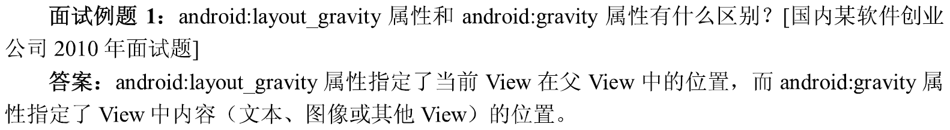

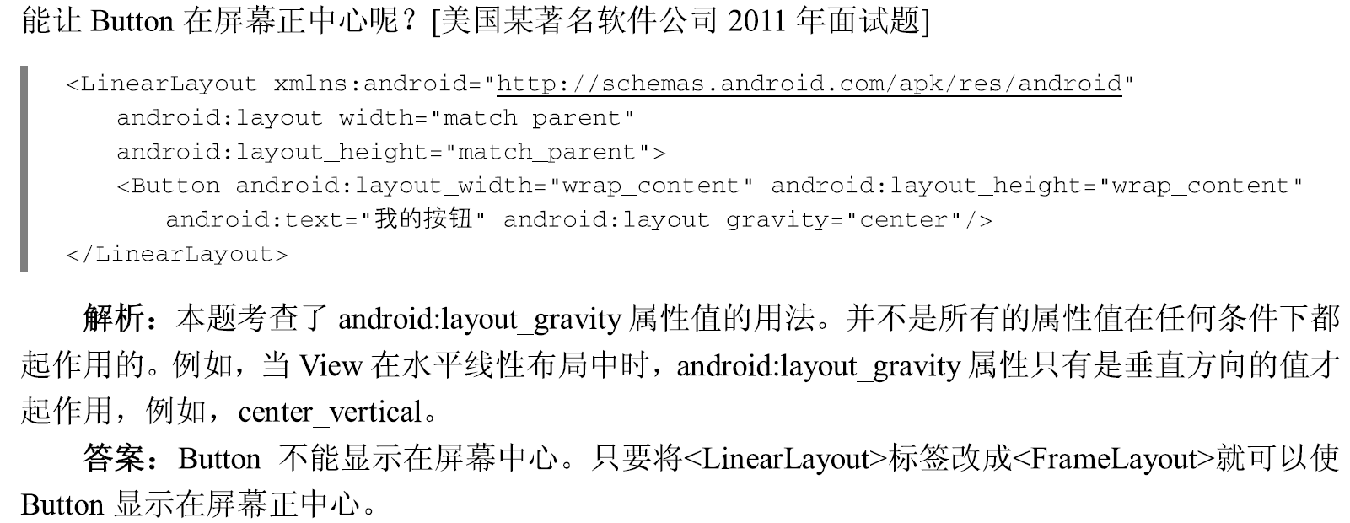

2、**获取控件的宽度和高度：**

**（1）使用getWidth()和getHeight(),**

**使用这些方法得不到宽高；**

**（2）使用View.getParams().height**

**和View.getParams().Width可以得到宽和高；**

**（3）使用该方法也能得到值**

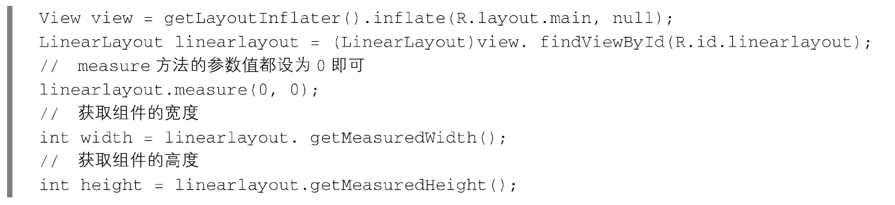

3、**多个线性布局之间加分割线**

**（1）可以用<View>标签等控件；**

**（2）**

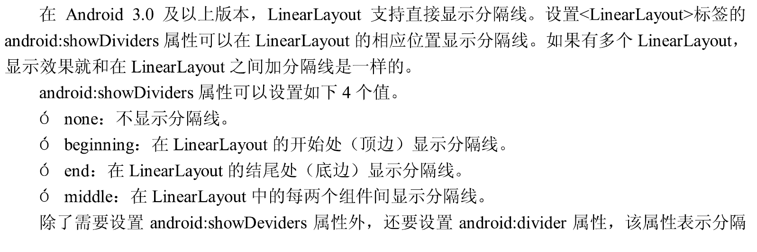

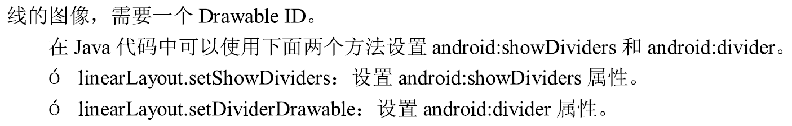

4、**View.getLocationOnScreen()得到控件坐标；**

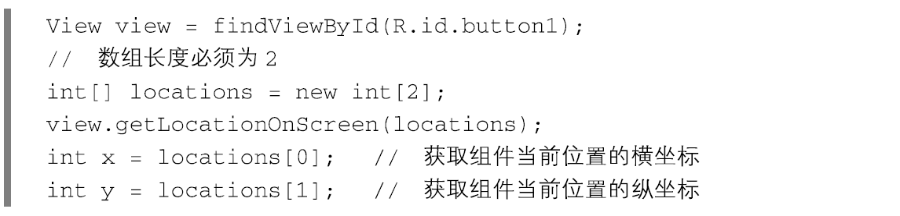

5、**TableLayout**

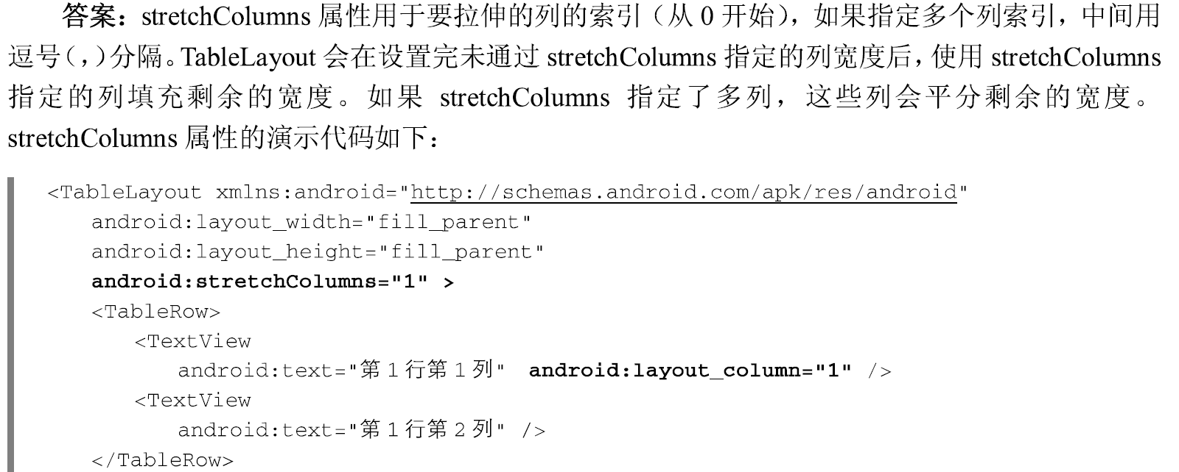

6、**GradientDrawable渐变背景色的使用**

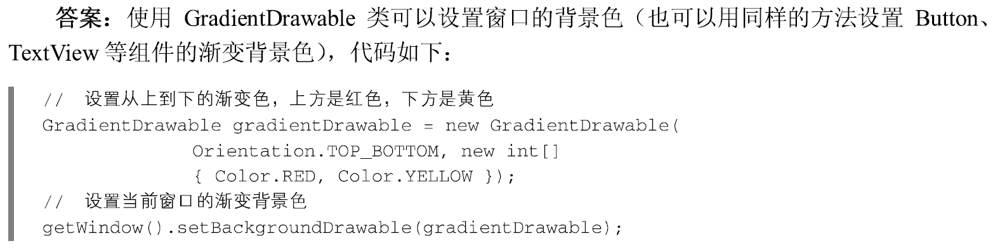

7、**padding是内填充的意思，控件内的距离；**

**Margin是控件外的边距；**



8、

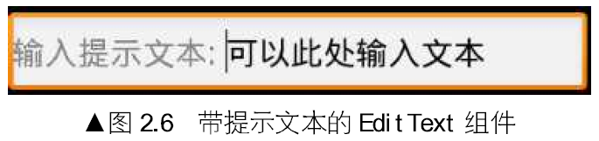

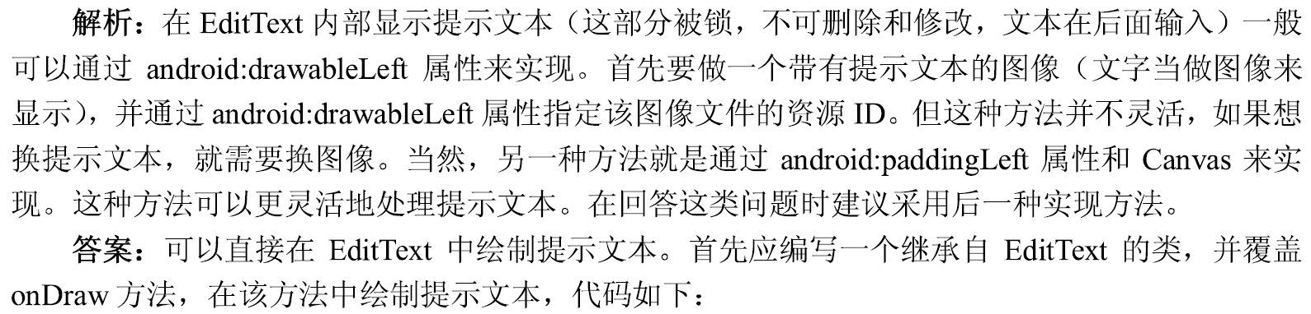

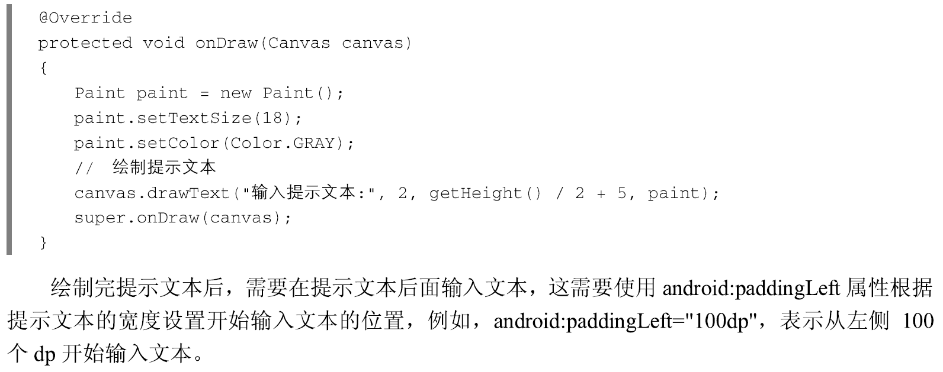

9、**Intent和Intent-filter**









**Intent属性：**

（1）

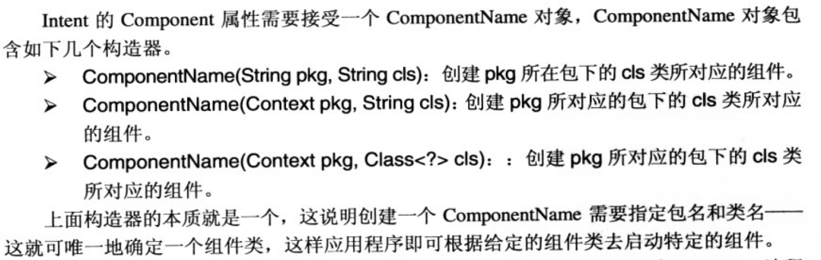

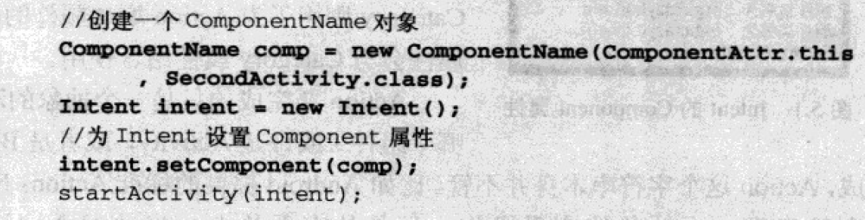



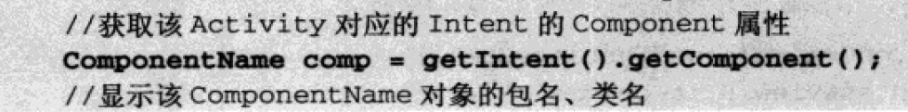



（2）

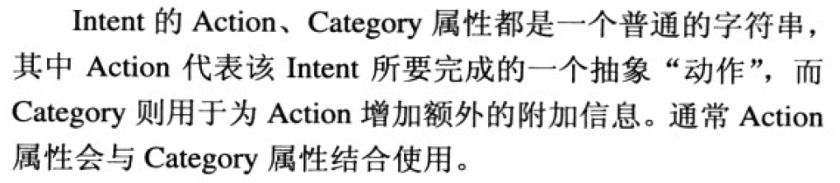

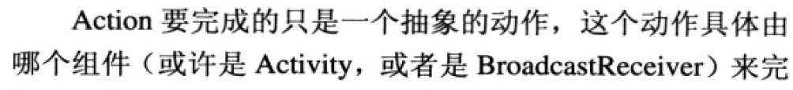

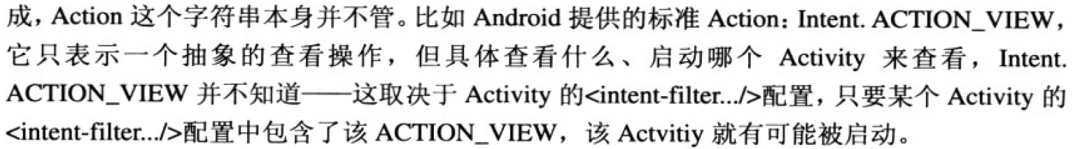

**例：**





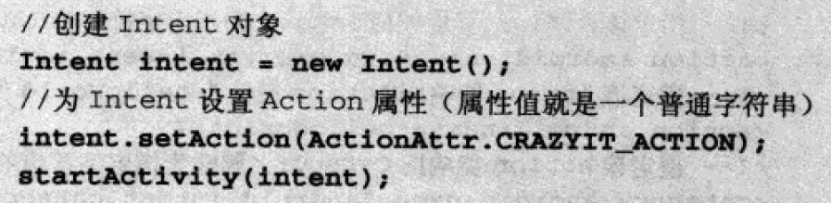



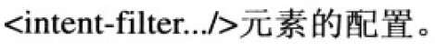





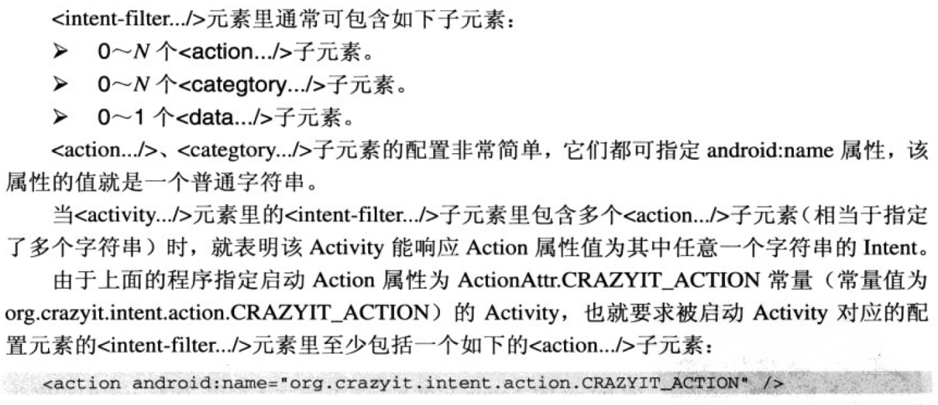

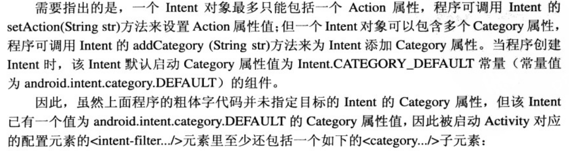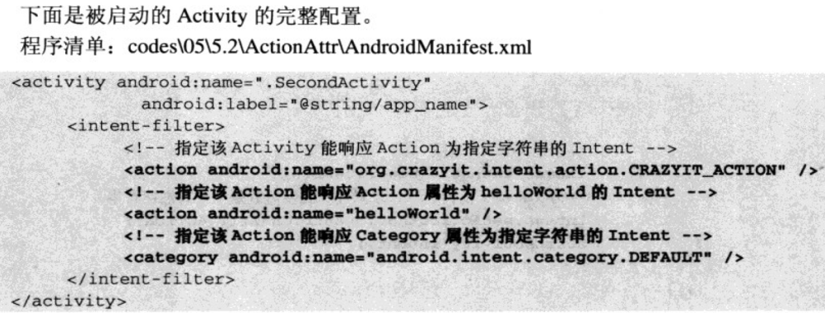

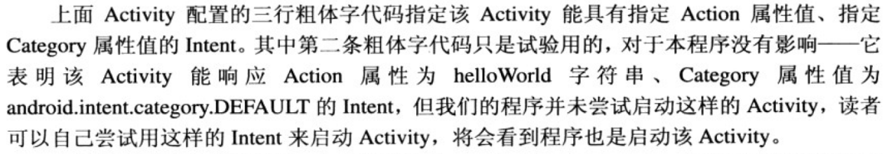

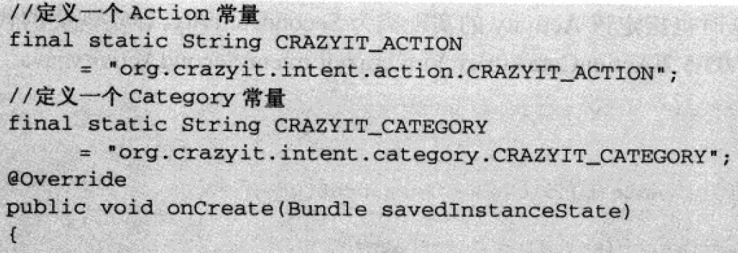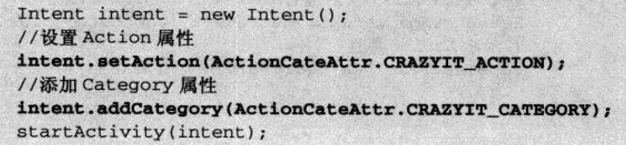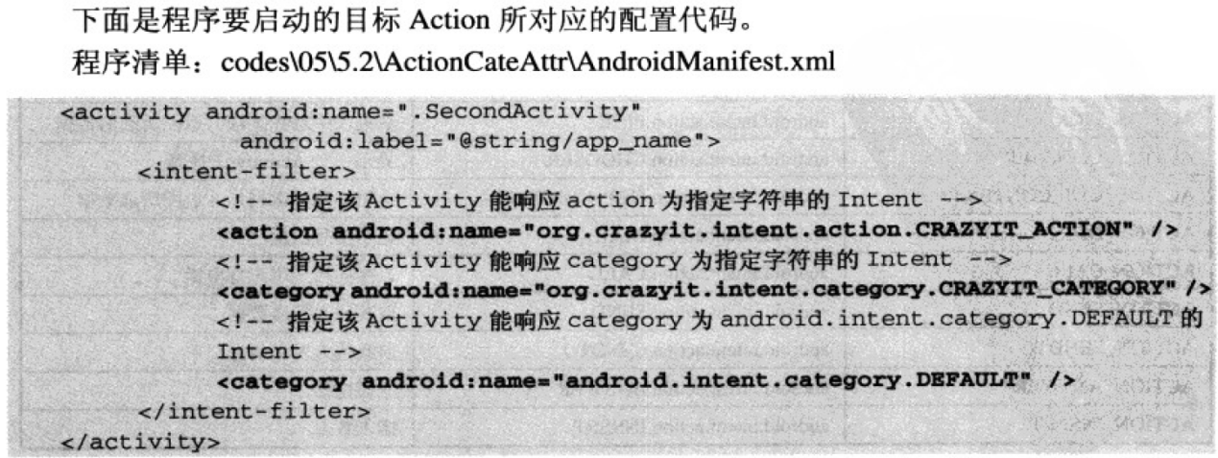

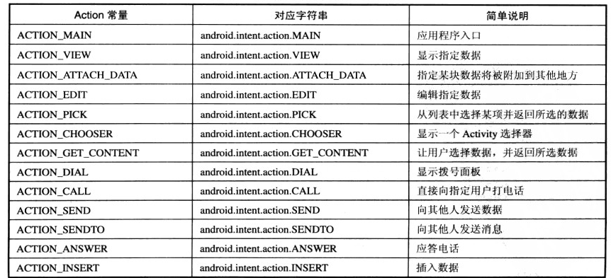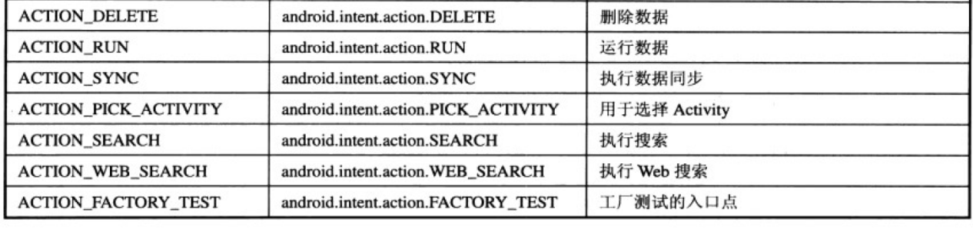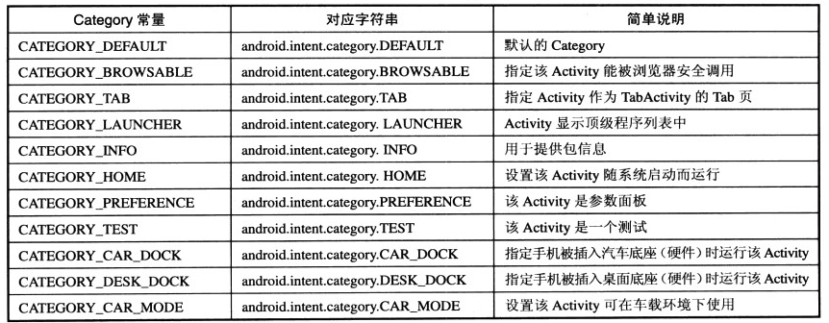



**1、第一个Activity**

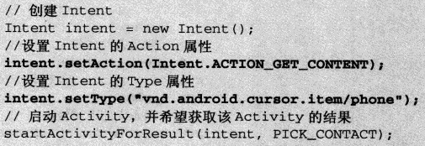**2、第二个Activity**

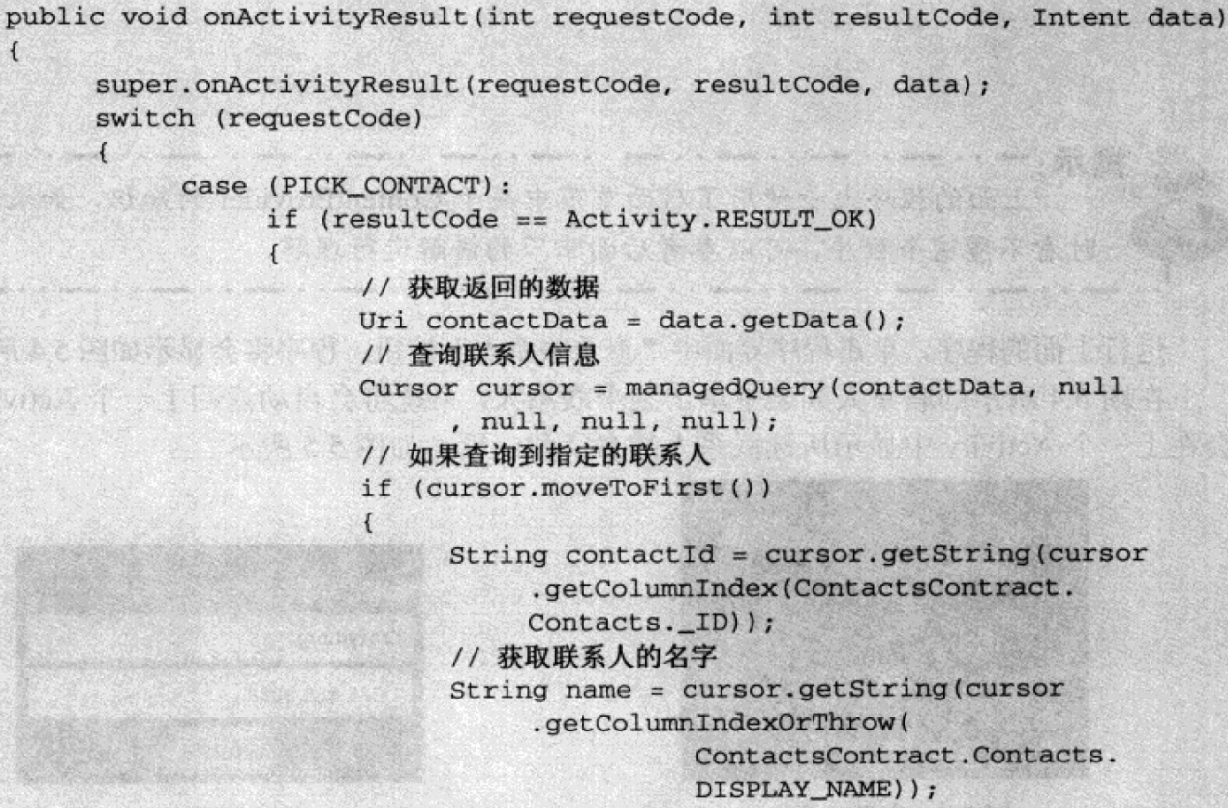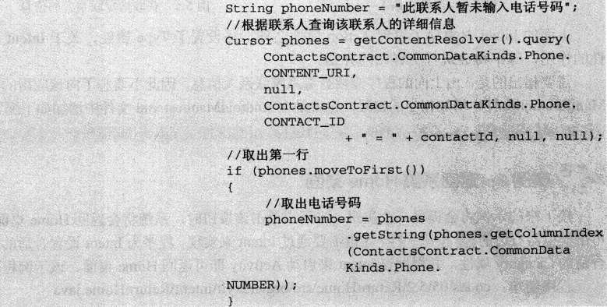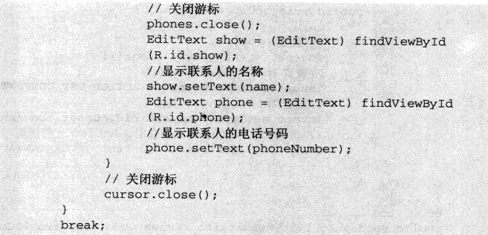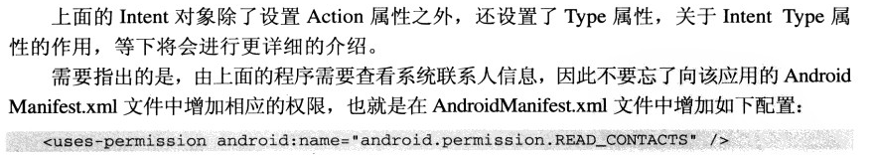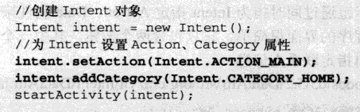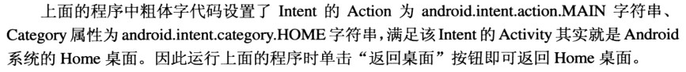

10、

**（1）Data：**

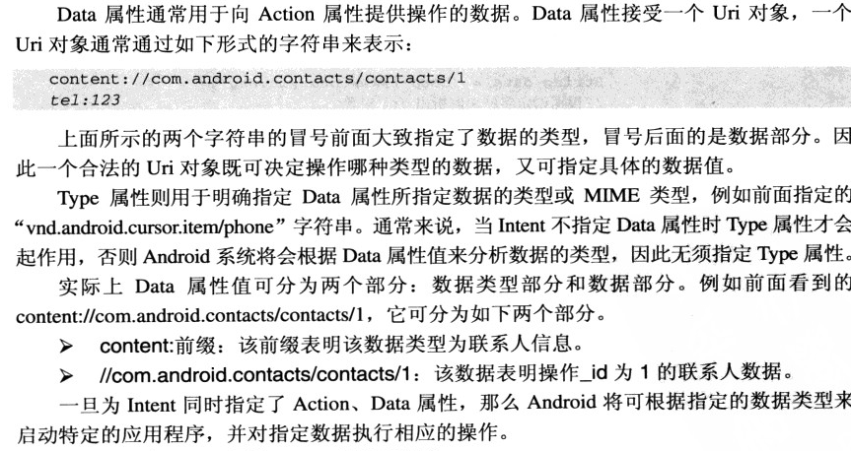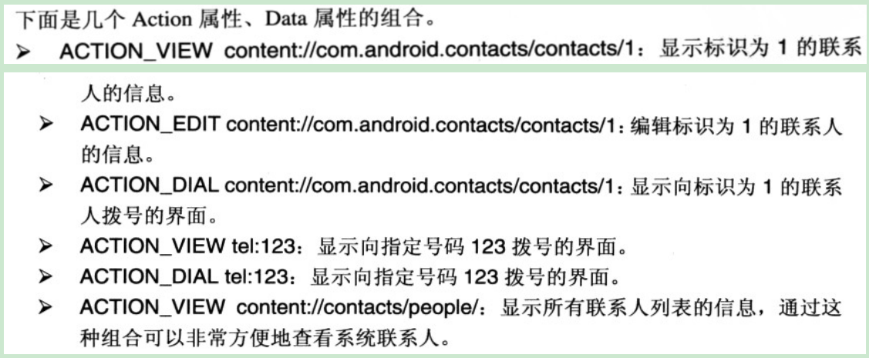

例：

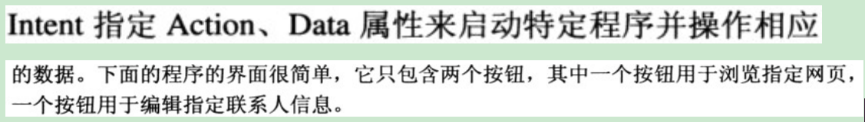

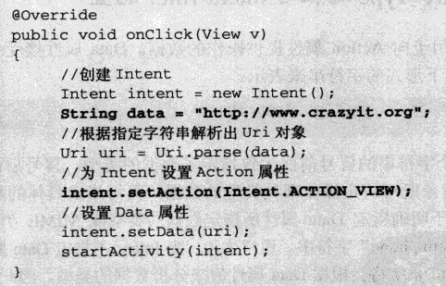

**2、**

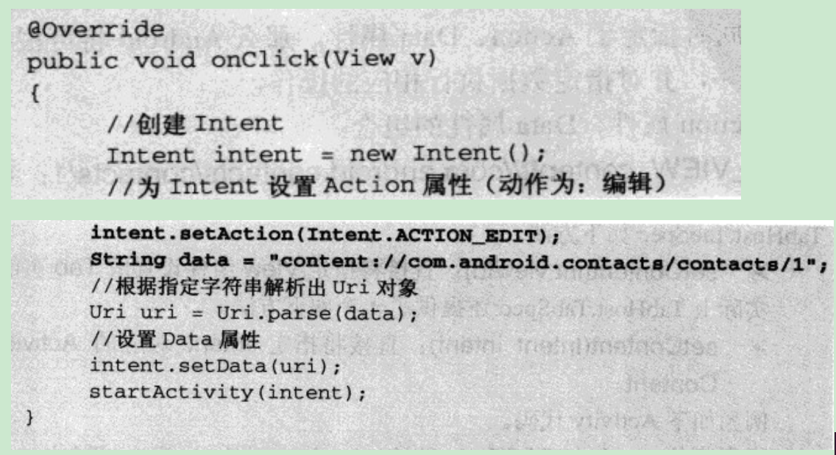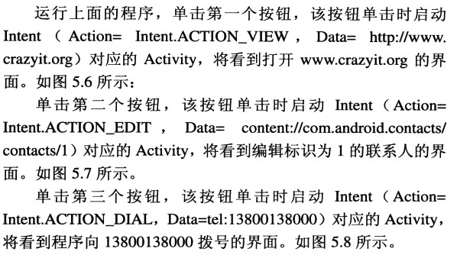

1. 数据存储

